Giới thiệu sách: Ngôi nhà nhỏ trên thảo nguyên (Laura Ingalls Wilder)
Ngôi nhà nhỏ trên thảo nguyên (Little House on the Prairie) là tác phẩm nổi tiếng nhất trong chuỗi sách tự truyện của nhà văn người Mỹ Laura Ingalls Wilder. Được xuất bản lần đầu vào năm 1935, cuốn sách đưa độc giả quay ngược thời gian, trở về cuối thế kỷ 19 để cùng gia đình Ingalls trải nghiệm cuộc sống tiên phong gian khổ nhưng đầy ắp tình yêu thương trên vùng đất Frontier rộng lớn và hoang dã của nước Mỹ. Đây không chỉ là một câu chuyện mà còn là một tài liệu quý giá về tinh thần kiên cường, sự tự lực và giá trị gia đình trong bối cảnh lịch sử đầy biến động.
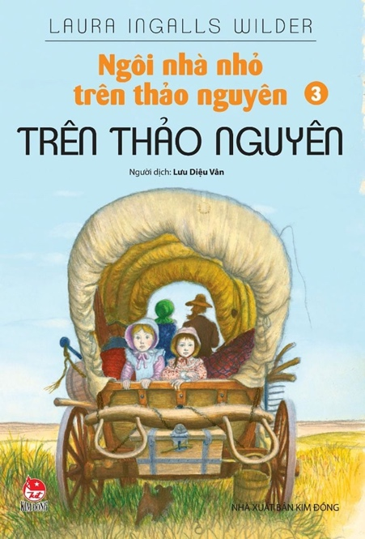

Tác phẩm lấy bối cảnh chính là vùng đồng cỏ Kansas, nơi gia đình Ingalls – gồm bố (Pa), mẹ (Ma), và ba cô con gái: Mary, Laura và Carrie – quyết định rời bỏ cuộc sống tương đối ổn định ở Rừng Lớn Wisconsin để tìm kiếm miền đất hứa, đặt cược tất cả vào giấc mơ sở hữu một mảnh đất tự do. Cuộc hành trình của họ là một chuỗi những thử thách khốc liệt: vượt qua những con sông lớn, xây dựng căn nhà gỗ từ hai bàn tay trắng, và đối mặt với sự cô độc, dịch bệnh cũng như những mối đe dọa từ thiên nhiên và các bộ lạc da đỏ bản địa.
Điều làm nên sức hấp dẫn vượt thời gian của Ngôi nhà nhỏ trên thảo nguyên chính là cách Laura Ingalls Wilder khắc họa cuộc sống khắc nghiệt với một tinh thần lạc quan và trân trọng sâu sắc. Cuộc sống trên thảo nguyên tuy thiếu thốn về vật chất nhưng lại vô cùng phong phú về tình cảm và kinh nghiệm. Hình ảnh Bố Charles Ingalls, người thợ mộc tài hoa và người kể chuyện lãng mạn, luôn dùng tiếng đàn violin để xua tan nỗi sợ hãi và mang lại niềm vui cho cả gia đình; hay hình ảnh Mẹ Caroline, người phụ nữ kiên nhẫn, đảm đang, là điểm tựa vững chắc giữa bão tố cuộc đời, đã trở thành những biểu tượng bất diệt về sức mạnh của gia đình.
Cuốn sách là một bài ca ngợi ca tinh thần tự lực và sự bền bỉ của những người Mỹ tiên phong. Mỗi ngày đều là một cuộc chiến đấu để tồn tại: từ việc tự tay săn bắn, trồng trọt, đối phó với những trận bão tuyết hay châu chấu, cho đến việc tự học hỏi và duy trì các nghi thức văn minh. Thông qua con mắt ngây thơ nhưng tinh tế của Laura, độc giả được chiêm ngưỡng vẻ đẹp hoang sơ, hùng vĩ của thảo nguyên, đồng thời thấu hiểu sự hy sinh và lòng dũng cảm cần có để biến ước mơ thành hiện thực trên một vùng đất chưa được thuần hóa.
Giá trị giáo dục của Ngôi nhà nhỏ trên thảo nguyên nằm ở việc truyền đạt những bài học đạo đức giản dị nhưng sâu sắc. Đó là bài học về sự tiết kiệm, lòng chăm chỉ, tình yêu thương anh chị em và sự sẻ chia. Đặc biệt, nó thể hiện một cách trung thực cuộc đấu tranh văn hóa và lãnh thổ giữa người định cư châu Âu và thổ dân da đỏ, một khía cạnh lịch sử quan trọng mà Laura đã ghi lại bằng cái nhìn chân thật, không né tránh.
Đến nay, Ngôi nhà nhỏ trên thảo nguyên không chỉ là một cuốn sách mà đã trở thành một hiện tượng văn hóa, truyền cảm hứng cho hàng loạt phim truyền hình và phim tài liệu. Tác phẩm không chỉ kể lại một kỷ nguyên đã qua mà còn ca ngợi những giá trị vĩnh cửu: lòng can đảm khi đối mặt với hiểm nguy, sự ấm áp của mái nhà, và niềm tin vào tương lai tươi sáng, dù con đường phía trước còn nhiều chông gai. Đọc Ngôi nhà nhỏ trên thảo nguyên là được sống lại trong một thời đại anh hùng, nơi con người phải đối mặt với thiên nhiên bằng cả trái tim và ý chí sắt đá.

